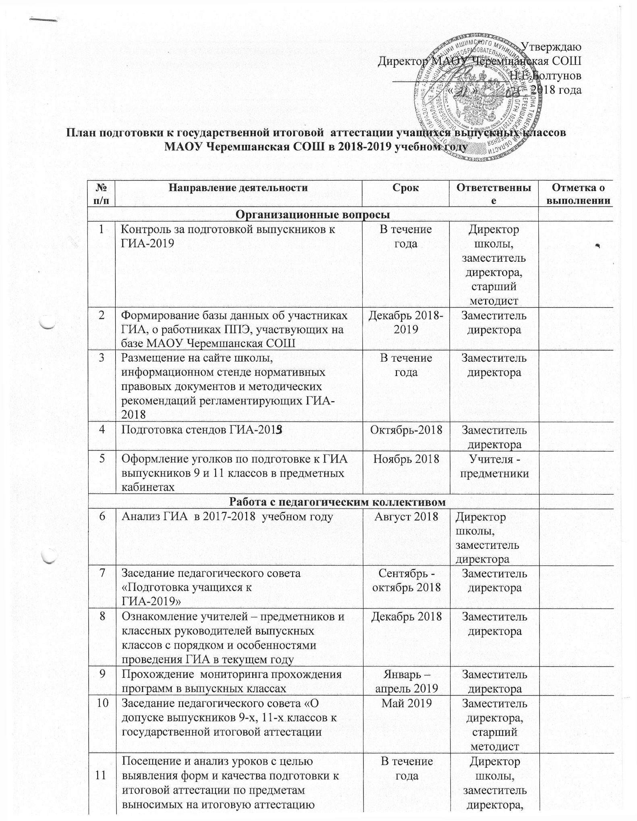

11 | Посещение и анализ уроков с целью выявления форм и качества подготовки к итоговой аттестации по предметам выносимых на итоговую аттестацию | В течение года | Директор школы, заместитель директора, старший методист
12 | Организация взаимопосещения уроков учителями - предметниками | В течение года | Старший методист, учителя - предметники
13 | Организация «малых педсоветов» для организации помощи выпускникам, имеющим трудности в подготовке к ГИА | Декабрь 2018 Март 2019 | Заместитель директора, старший методист
14 | Доведение до членов педагогического коллектива нормативных правовых документов и методических рекомендаций регламентирующих ГИА -2019 | В течение года | Заместитель директора, старший методист
15 | Составление графика проведения консультаций, для подготовки к итоговой аттестации | Сентябрь 2018 | Заместитель директора
16 | Доведение до учащихся порядка и особенностей проведения ГИА в текущем году | Октябрь2018 | Заместитель директора, старший методист
17 | Проведение классных часов в выпускных классах по вопросам о сроках экзаменов, порядке выбора предметов, о правила проведения экзаменов, об особенностях итоговой аттестации в текущем году | Ноябрь 20178  Декабрь 2018  Март 2019 | Заместитель директора, старший методист, классные руководители
18 | Проведение срезовых контрольных работ по предметам, выбранных для ГИА выпускниками 9 и 11 классов | Каждый месяц | Заместитель директора, старший методист
19 | Организация и проведение обучения учащихся по заполнению бланков ОГЭ и ЕГЭ, изучение инструкций | Октябрь2018  Декабрь 2018  Март 2019 | Декабрь 2018 Март 2019
20 | Организация участия выпускников в пробных экзаменах в формате ОГЭ и ЕГЭ | По плану отдела образования 2018-2019 уч. года | Заместитель директора
21 | Организация повторения пройденного материала в выпускных классах | 2 полугодие 2018-2019 уч. года | Заместитель директора
22 | Организация дополнительных занятий на дифференцированной основе с группами слабоуспевающих, одарённых учащихся | В течение года | Старший методист,  учителя - предметники
23 | Мониторинг результатов тренировочных и диагностических работ учащихся выпускных классов | В течение года | Заместитель директора
24 | Создание диагностических карт успешности на каждого учащегося выпускных классов | В течение года | Заместитель директора,  учителя - предметники
25 | Индивидуальные беседы с учащимися «группы риска» | В течение года | Директор школы, заместитель директора, старший методист, учителя – предметники, кл.руководители, психолог
26 | Индивидуальные зачёты по пропущенным темам | Май 2019 | Заместитель директора, старший методист, учитель-предметник
27 | Инструктаж выпускников о порядке организации итоговой аттестации и подготовке к ней | Май 2019 | Заместитель директора, старший методист
Работа с родителями
28 | Информирование родителей об уровне подготовки учащихся к итоговой аттестации | В течение года | Заместитель директора, классные руководители
29 | Индивидуальная работа с родителями учащихся нуждающихся в особом внимании | В течение года | Заместитель директора, старший методист, классные руководители
30 | Проведение родительских собраний в выпускных классах по вопросам связанным с ГИА - 2019 | Октябрь 2018  Январь 2019  Апрель 2019 | Директор школы, заместитель директора, кл.руководители
31 | Ознакомление родителей с методическими материалами, регламентирующими порядок проведения ОГЭ и ЕГЭ 2019 | Февраль 2019 | заместитель директора, классные руководители
32 | Инструктаж родителей о порядке организации итоговой аттестации | Апрель 2019 | заместитель директора, классные руководители
33 | Разъяснительная работа о порядке организации проведения ОГЭ и ЕГЭ | Май 2019 | Заместитель директора
34 | Подготовка информации для учащихся родителей о результатах государственной итоговой аттестации | Июнь 2019 | Заместитель директора

